**Práctica 1: GNU radio para el procesamiento de señales**

**Integrantes**

* **Juan David camacho gonzalez - 2210428**
* **Nicolas Felipe Saavedra diaz – 2202788**

Escuela de Ingenierías Eléctrica, Electrónica y de Telecomunicaciones  
Universidad Industrial de Santander

**Fecha**

31 de marzo de 2025

**Contenido**

**Resumen**

En esta se hizo uso de herramientas clave de gnu radio para el procesamiento de señales de audio y radio. Se creo un flujograma con el cual se pudo visualizar y analizar una señal en el analizador de espectro y el osciloscopio.

**Palabras clave:** espectro, señal, radio

**Introducción**

La teoría del muestreo es fundamental en el procesamiento de señales, ya que establece los criterios para convertir una señal analógica en una serie de muestras discretas sin pérdida de información (siempre que se cumpla el criterio de Nyquist). Este proceso es la base para prácticamente cualquier sistema digital de procesamiento, comunicación y almacenamiento de información.

GNU Radio se destaca como una plataforma versátil y de código abierto que posibilita la implementación de sistemas de radio definidos por software (SDR). Entre sus principales potenciales se encuentran la capacidad para simular, prototipar y experimentar con diferentes esquemas de procesamiento y modulación, lo que resulta esencial tanto para la docencia como para la investigación en telecomunicaciones

El teorema de muestreo también nos dicta que para reconstruir correctamente una señal, la frecuencia de muestreo debe ser, como mínimo, el doble de la frecuencia máxima de la señal (límite de Nyquist). Al alcanzar este límite, se garantiza que la señal puede ser reconstruida de forma exacta; sin embargo, si la tasa de muestreo se establece exactamente en ese mínimo, cualquier desviación o ruido puede introducir errores en la reconstrucción

En la práctica, para visualizar correctamente la forma de una señal se recomienda que la frecuencia de muestreo sea significativamente mayor (por ejemplo, entre 4 y 10 veces) que la frecuencia de la señal, de modo que se obtenga una representación más detallada y se evite la pérdida de información en el proceso de digitalización.

La interpolación de una señal es crucial cuando se desea aumentar la tasa de muestreo digitalmente para mejorar la resolución o suavizar la representación de la señal, lo que facilita tanto su análisis como su reconstrucción analógica. Por otro lado, el diezmado resulta importante cuando la tasa de muestreo inicial es excesiva para el ancho de banda de la señal, permitiendo reducir el volumen de datos a procesar sin perder información relevante, siempre y cuando se aplique un filtrado adecuado para evitar aliasing

asignar una frecuencia de muestreo inadecuada—ya sea demasiado baja o excesivamente alta—puede tener consecuencias negativas. Una tasa insuficiente induce aliasing, (aparición de frecuencias falsas en la señal muestreada), mientras que una tasa demasiado alta puede redundar en un procesamiento innecesariamente complejo y costoso sin aportar mejoras perceptibles en la reconstrucción, además de requerir filtros antialiasing y de reconstrucción más complejos

**Procedimiento**

Primera etapa:

En la primera etapa del laboratorio se hizo un flujograma sencillo con el objetivo de comprender las herramientas de este programa. El flujograma consistió en observar el comportamiento de una señal cualquiera (observar su comportamiento continuo y discreto) cuando se sometia a cambios como la amplitud, la frecuencia, el offset, etc.

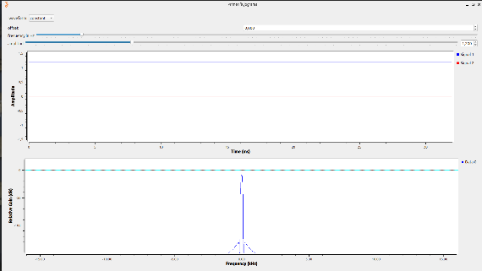 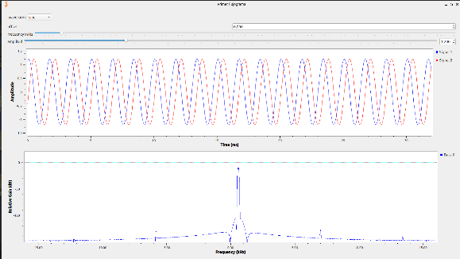

Figura 1. Señal constante figura 2. Señal senoidal

Segunda parte:

Se utilizo el bloque variable para modificar el valor de la frecuencia de la señal que estábamos observando (100 hertz). En etsa etapa en mayor medida se explico la función de este bloque y de como se puede usar para crear datos globales que pueden llegar a ser manipulados o reutilizados a lo largo del proyecto.

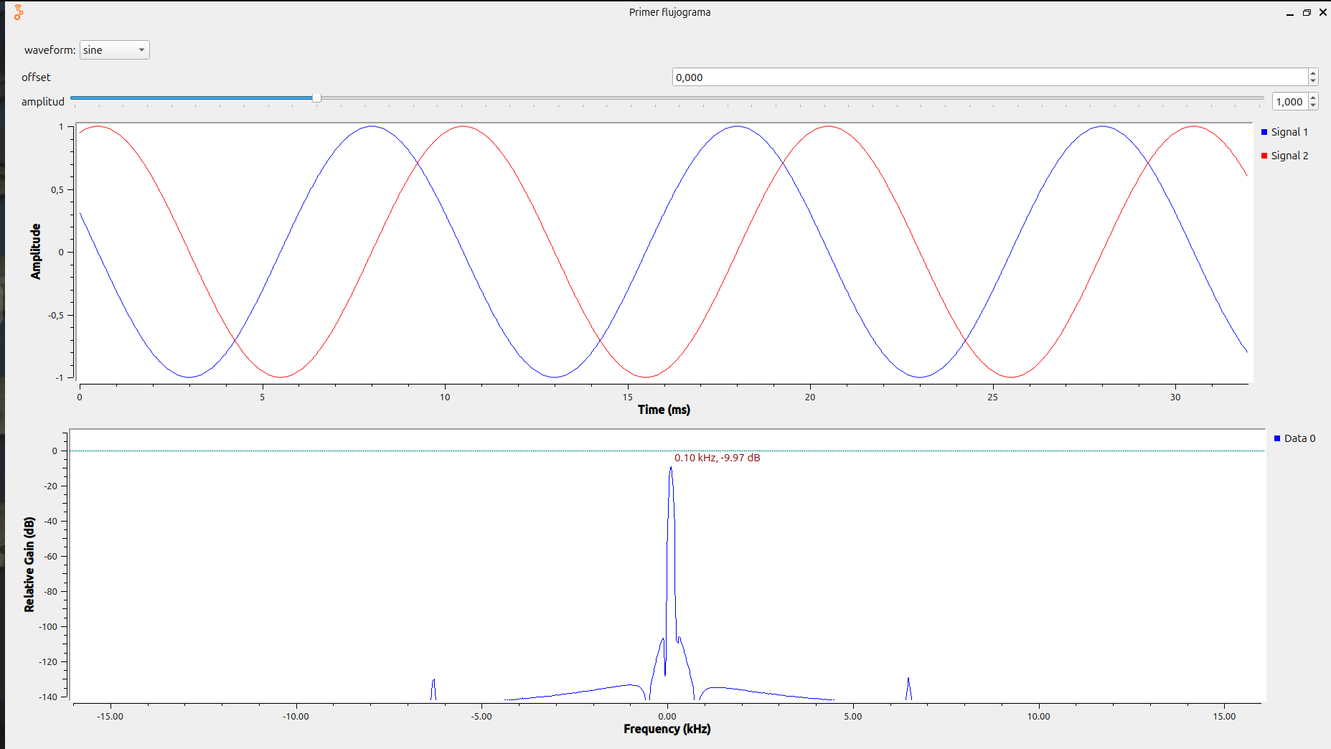

Figura 3. Señal senoidal con frecuencia de 100 Hz

Tercera etapa:

Ene sta etapa se profundizo en los tipos de datos que tiene el programa y en como usarlos y que representan en la visualización de la señal, se vio que dependiendo del tipo de dato podemos apreciar partes reales y complejas de la señal, estos tipos de datos van ligados a un numero máximo de bits que soportan, se vio que no se pueden juntar bloques con tipos de datos distintos (colores distintos) y se hizo un ejemplo con una señal triangular y unos parametros especificos como que fuera tipo flotante, de amplitud 3 y de frecuencia 4500 Hz.

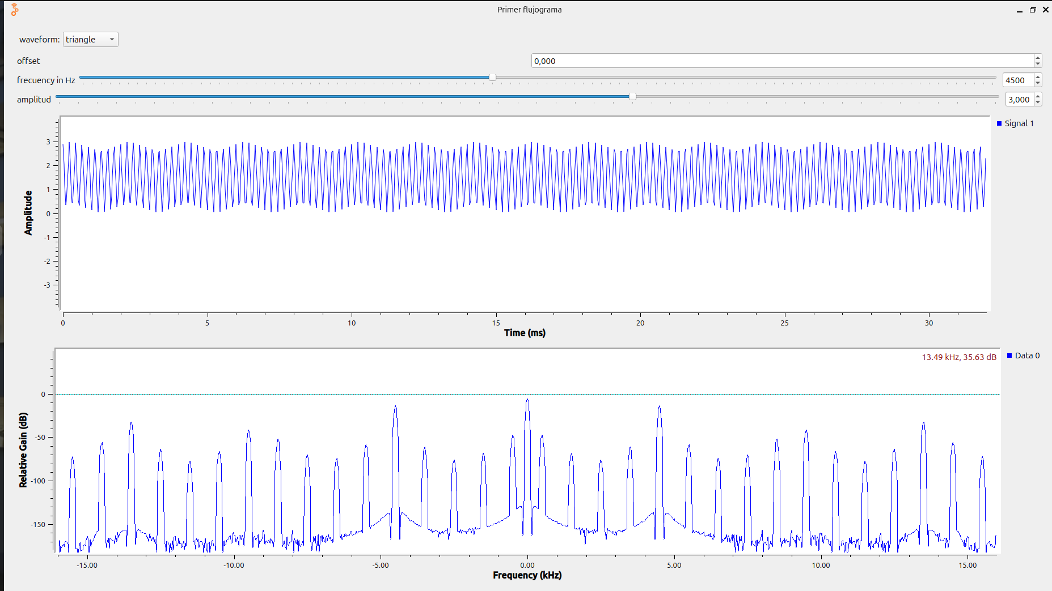

Figura 4. Señal triangular de tipo flotante

Cuarta etapa:

En esta etapa se intento demostrar el teorema de Nyquist, el cual establece que la frecuencia de muestres debe ser de al menos el doble de la frecuencia de la señal para que esta sea reconstruida de manera fiel. Se hizo un flujograma que se adaptara a estas peticiones y se hizo la simulación variando la frecuencia de meustreo para observarlo, en este caso se uso una frecuencia de muestreo de 40000 Hz y una frecuencia de señal de 2000 Hz.

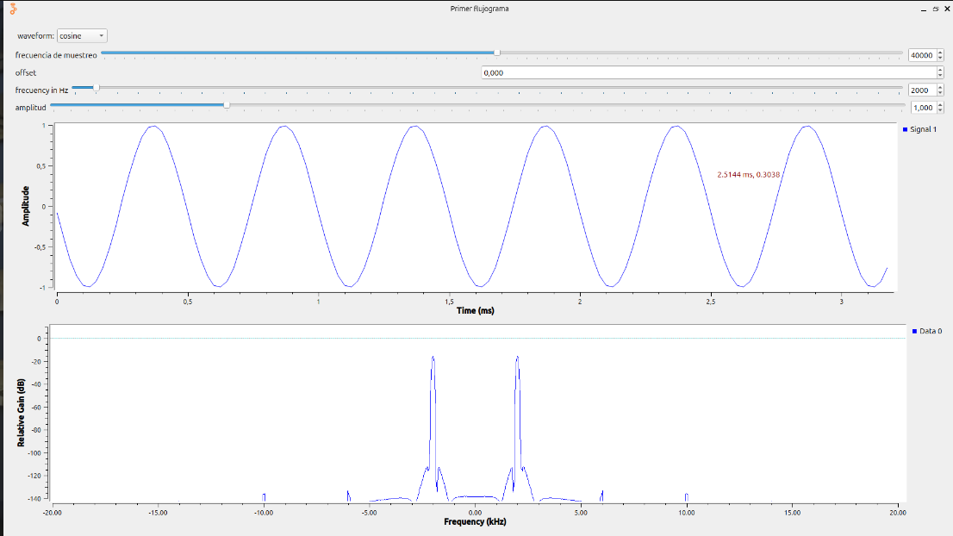

Figura 5. Demostración del teorema de muestreo de NYQUIST

Quinta etapa:

En esta etapa se hicieron experimentos en base al teorema de nyquist, se hizo la prueba cuando la relacion es mayor a 10, igual a 5 y sobre el limite:

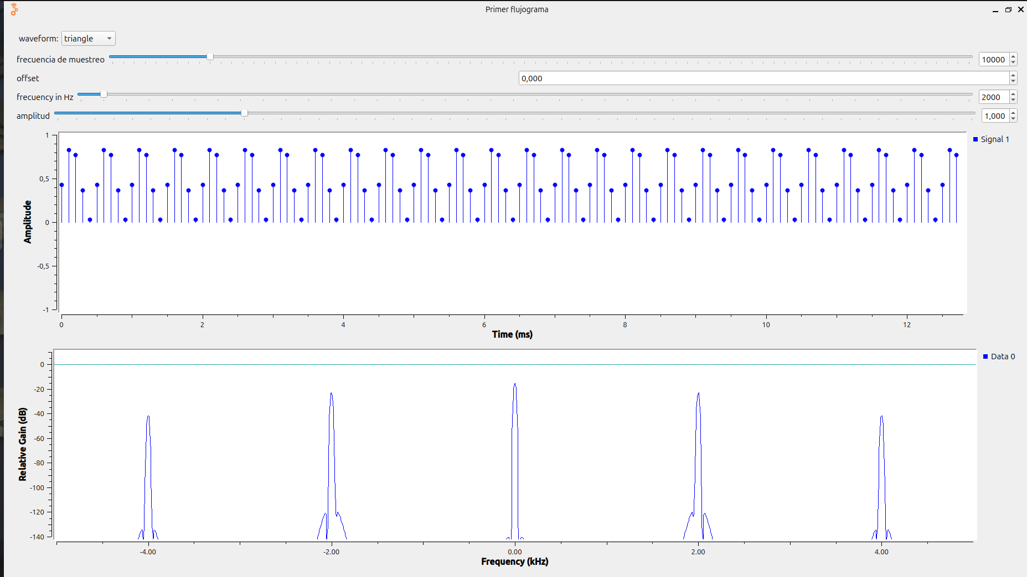

Figura 6. Relacion igual a 5

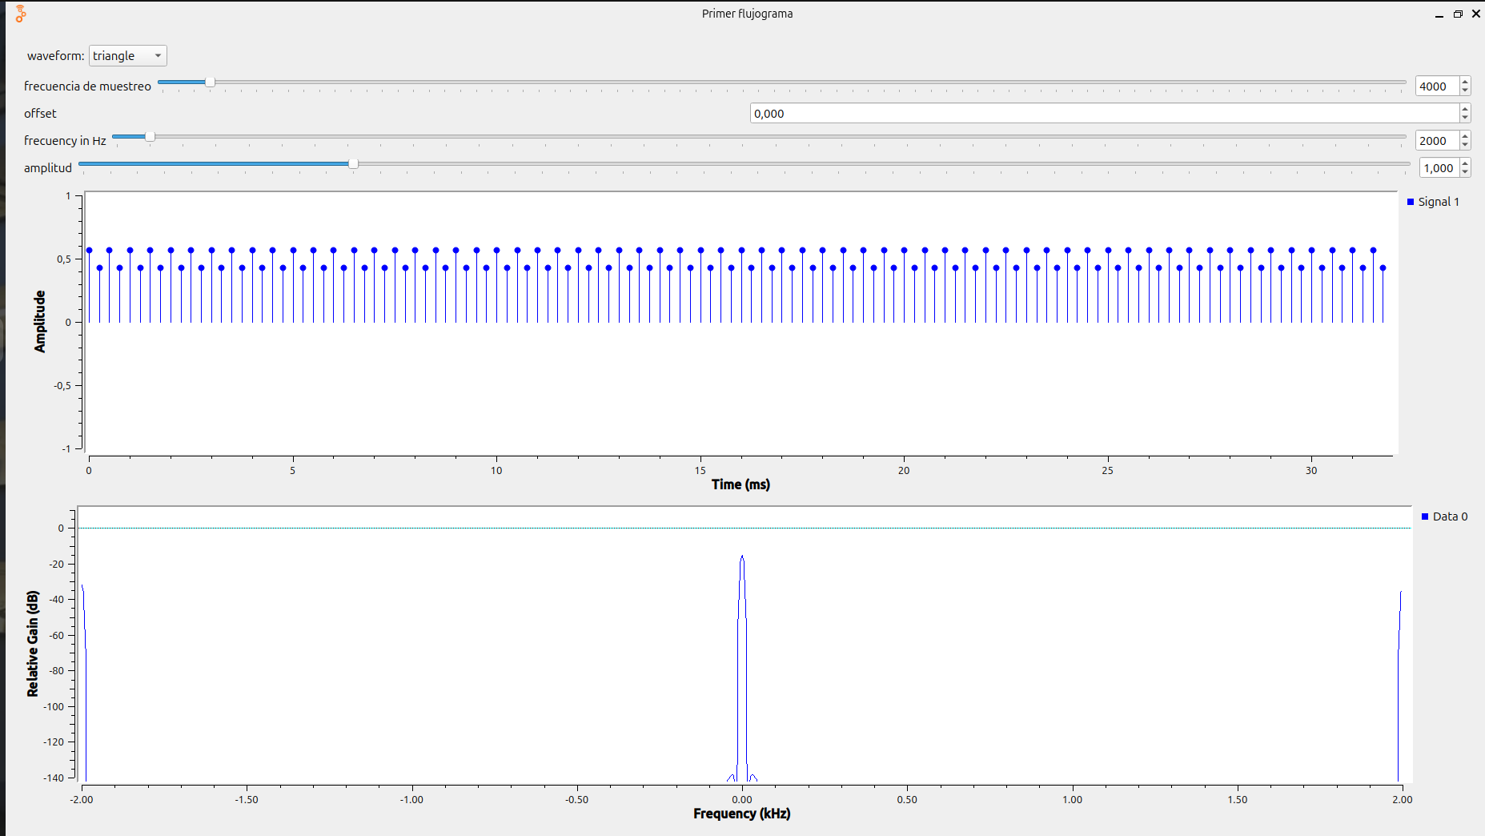

Figura 7. Relacion sobre el limite

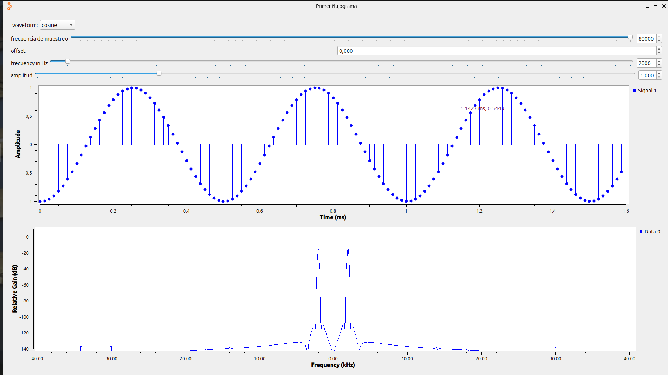

Figura 8. Relacion mayor a 10

Se pudo notar que a medida que la relacion aumenta, la señal es recosntruida de una manera mas fiel, esto se ve claramente en la relacion mayor a 10. Sobre el limite se puede ver que el numero de muestras es mucho menor incluso a la imagen obtenida con una relacion igual a 5, asi se llega a la conclusión de que a mayor numero de meustras, mayor es la relacion de Nyquist, ósea mayor es la frecuencia de muestreo.

**Conclusiones**

Se concluye que el teorema de Nyquist es una herramienta muy buena para el tema de reconstrucción de señales, se aprendieron diferentes técnicas de visualización de señales con el analizador de espectro y el osciloscopio.

**Referencias**

1. Ss cap9 - diezmado e interpolación" [Presentación de PowerPoint]. (s.f.). SlideShare. <https://es.slideshare.net/slideshow/ss-cap9-diezmado-e-interpolacion/5914883>
2. National Instruments. (s.f.). Adquirir una señal analógica: ancho de banda, teorema de muestreo de Nyquist y aliasing. NI. <https://www.ni.com/es/shop/data-acquisition/measurement-fundamentals/analog-fundamentals/acquiring-an-analog-signal--bandwidth--nyquist-sampling-theorem-.html>
3. Wikipedia contributors. (s.f.). GNU Radio. *Wikipedia, The Free Encyclopedia*. <https://es.wikipedia.org/wiki/GNU_Radio>